Мастерская Деда Мороза - 2019

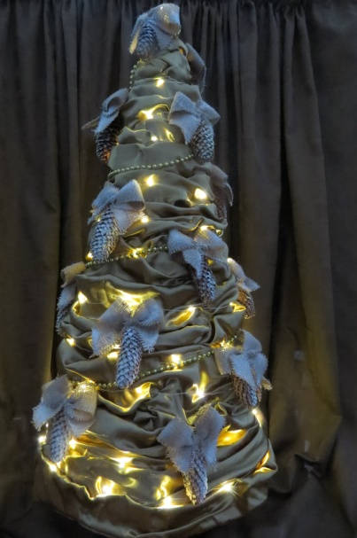
В целях приобщения детей с ограниченными возможностями здоровья к традициям празднования Нового года, Рождества и реализации своих творческих возможностей, воспитанники ГКОУ «Специальная (коррекционная) общеобразовательная школа-интернат № 1» участвовали в I краевом творческом фестивале - конкурсе «Мастерская Деда Мороза», который проходил 19 декабря 2019 года в селе Сенгилеевское, Шпаковского района, Ставропольского края.

Номинация «Номер художественной самодеятельности»
Воспитанницы Дарья Козлова и Виолетта Матюхова в рамках номинации успешно провели с участниками конкурса музыкально- игровую композицию «Новогодний паровозик».
(Руководители Кашперовская Т.Г., Цындрина С.И.)

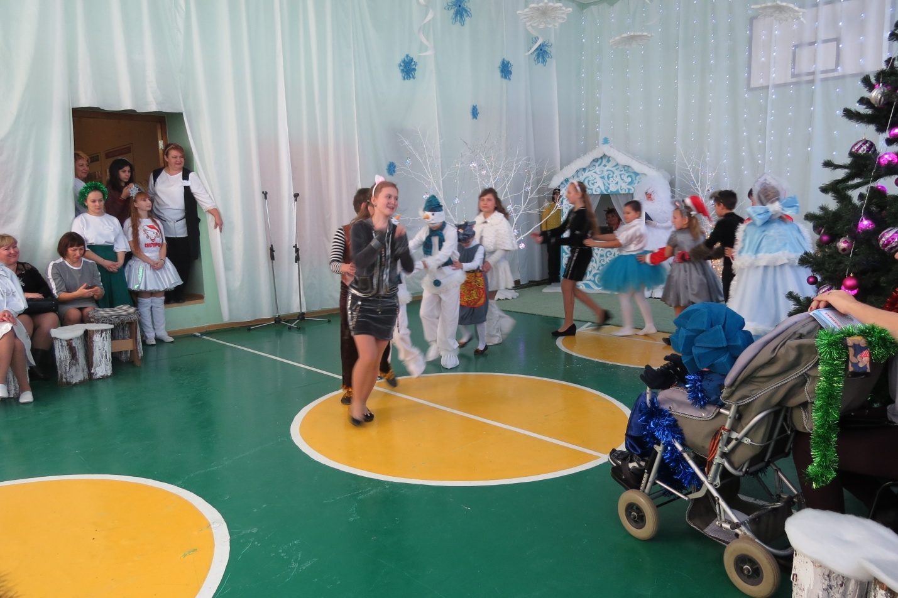
Воспитанница Виолетта Матюхова и педагог Цындрина Светлана Ивановна исполнили песню «Счастье».
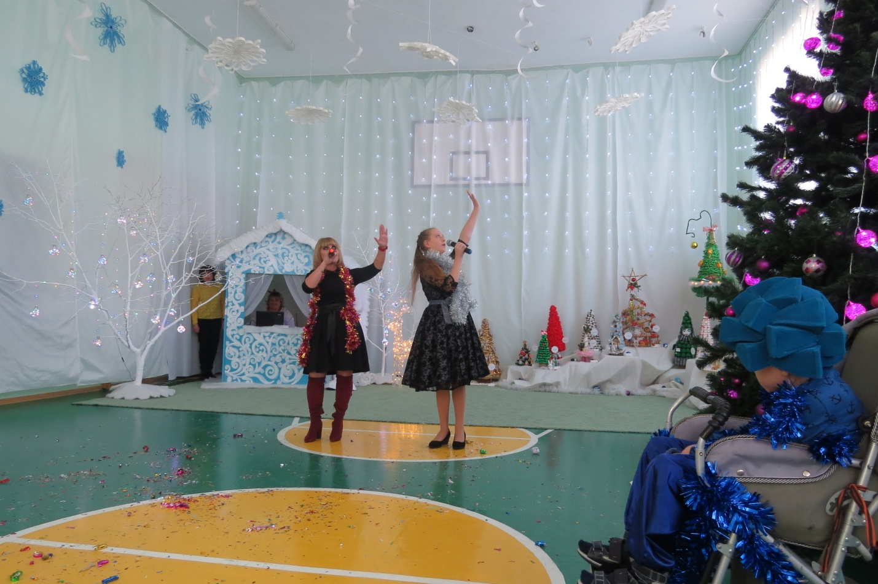

Номинация «Новогодняя елочка»
Была представлена творческая работа «Лесная Чародейка» - исполнители Виктория Саенко (руководитель Губенко Ирина Викторовна), Дмитрий Титов (руководитель Колещатая Елена Владимировна).

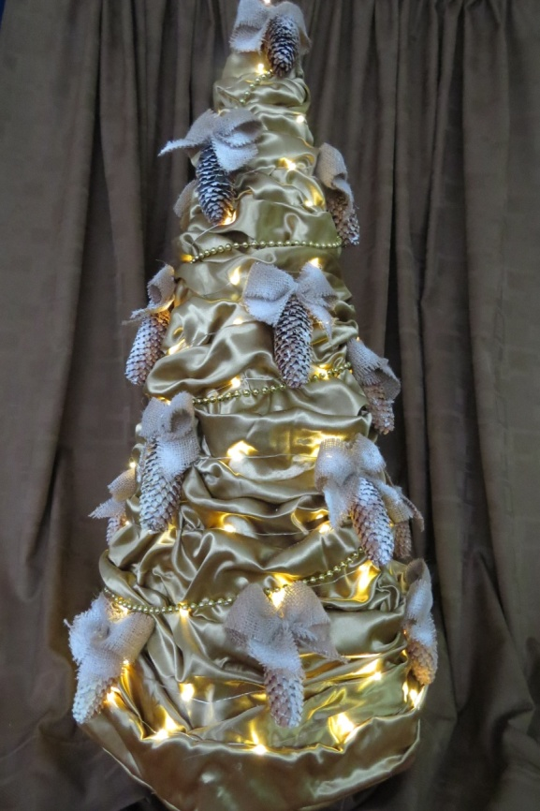
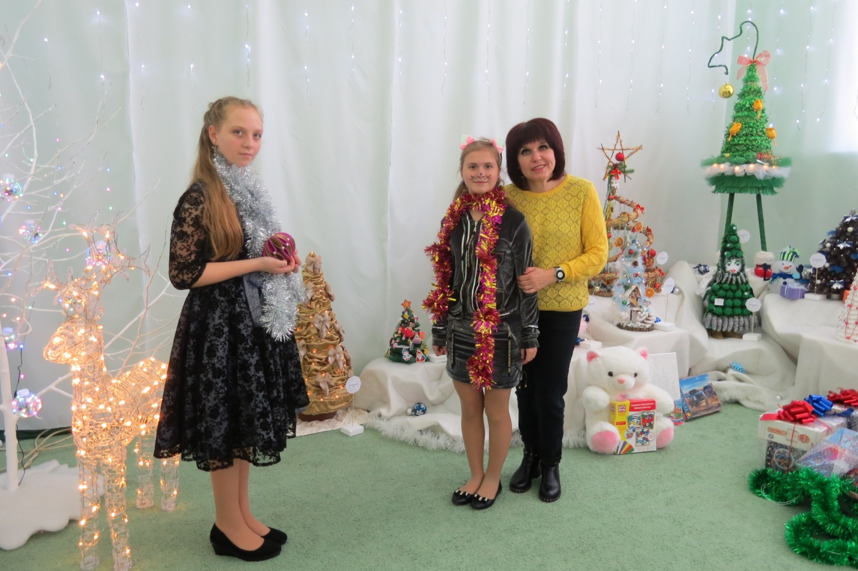
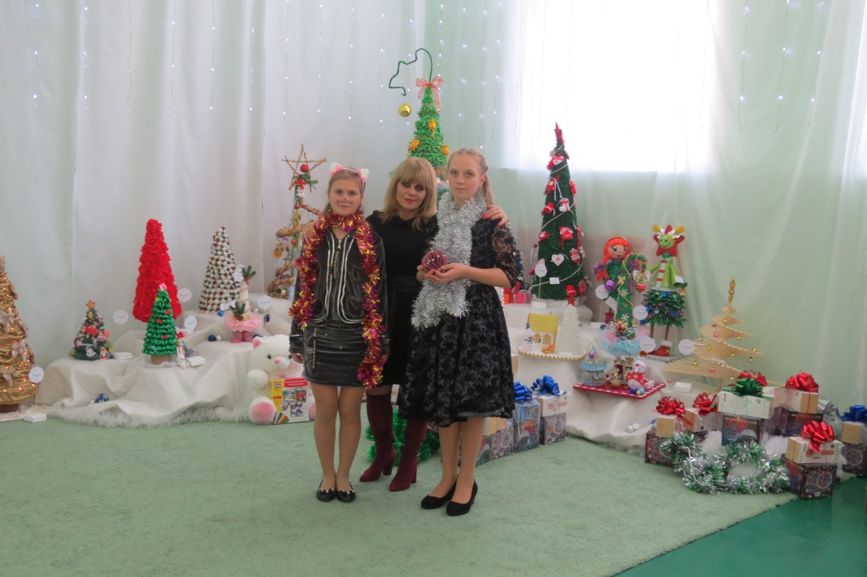
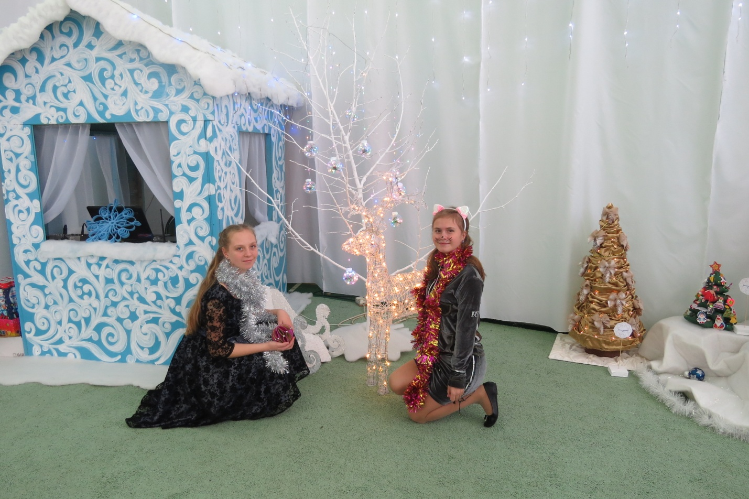

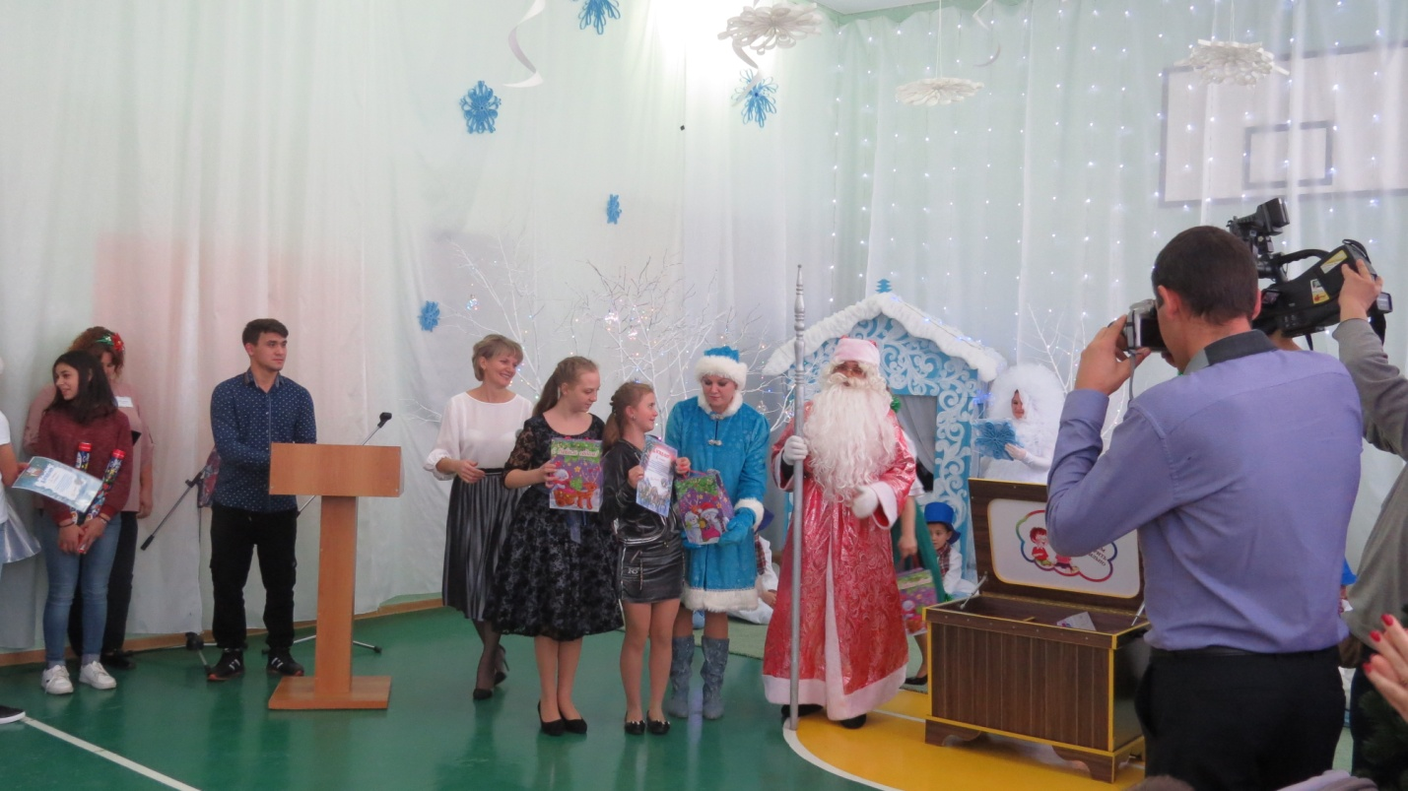

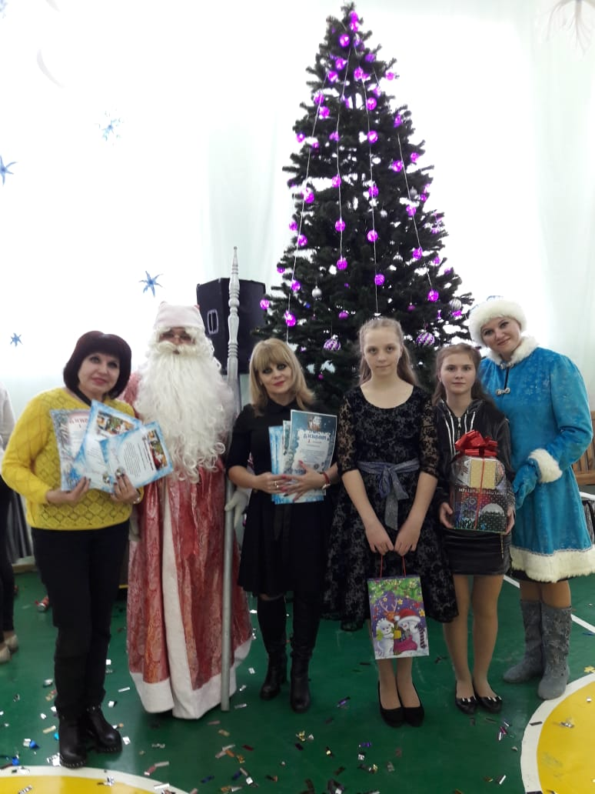
Результаты: Диплом II степени в номинации «Номер художественной самодеятельности», Диплом II степени в номинации «Новогодняя елочка», Благодарственные письма педагогам школы-интерната за подготовку участников конкурса.

